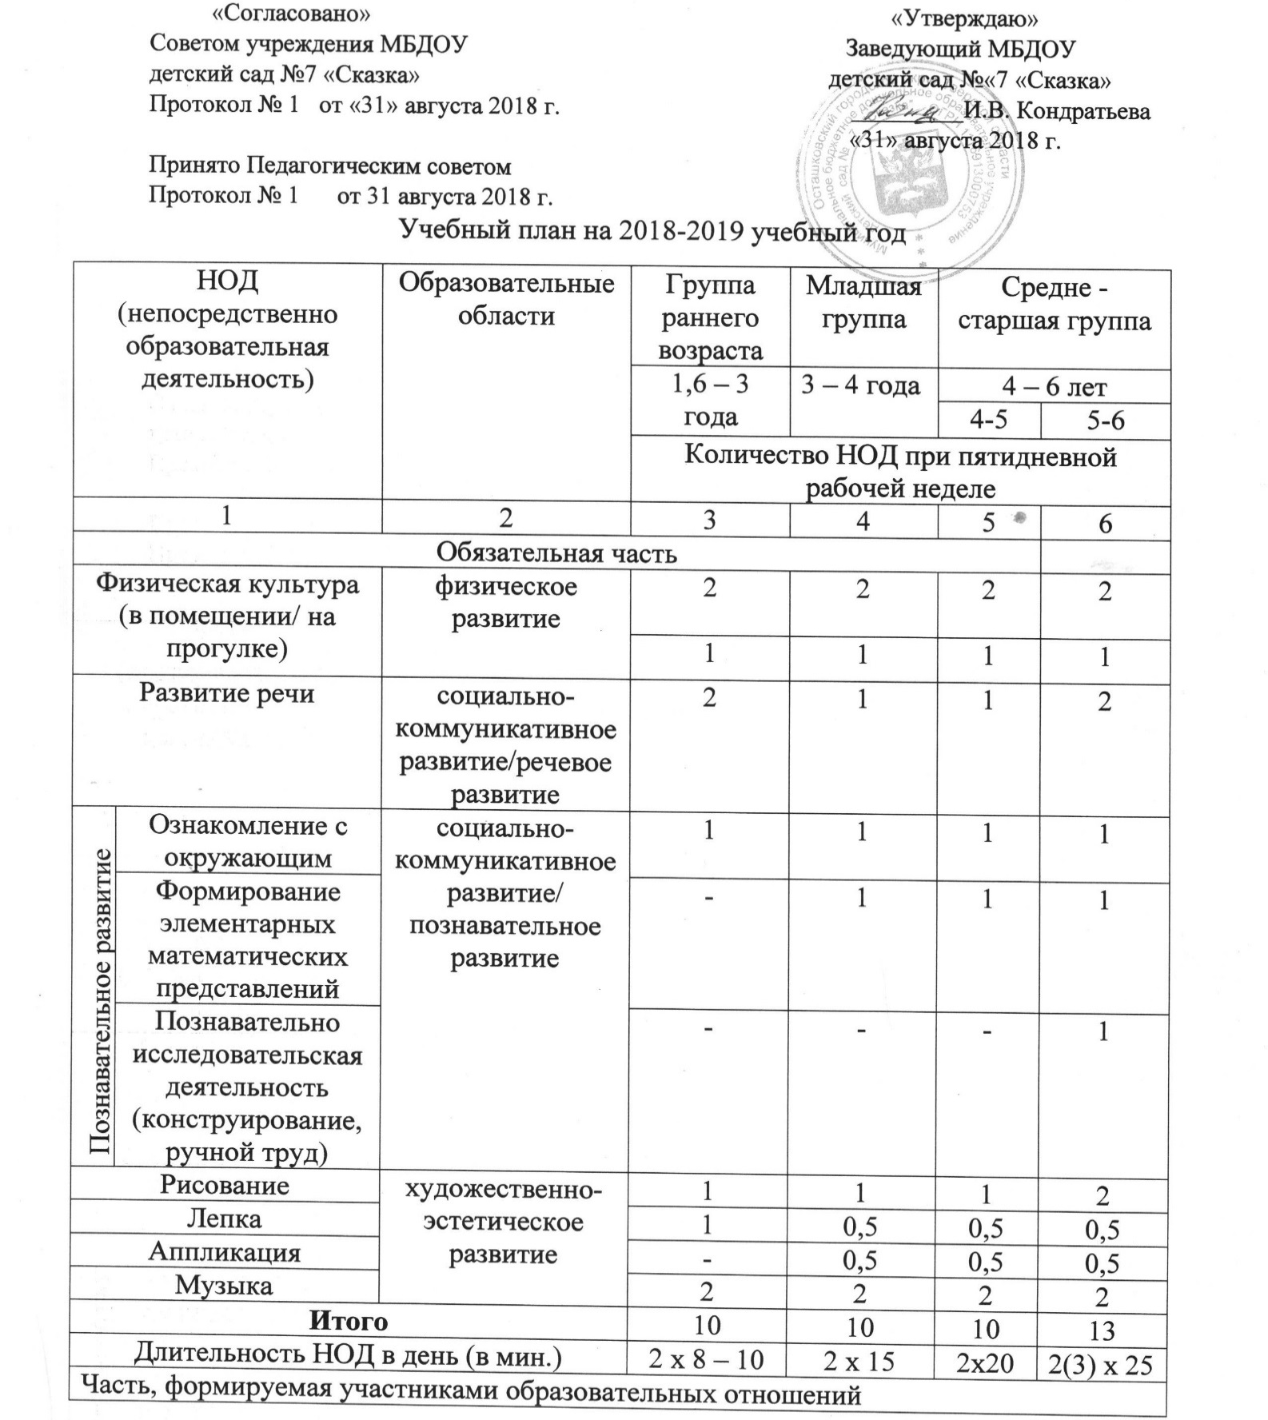

1. Пояснительная записка к учебному плану
МБДОУ детский сад № 7 «Сказка»
на 2018-2019 учебный год

  - Нормативные основания составления учебного плана образовательной деятельности
Учебный план Муниципального бюджетного дошкольного образовательного учреждения детский сад № 7 «Сказка» (далее ДОУ) на 2018-2019 учебный год составлен в соответствии со следующими законодательными актами и нормативными документами:
- Федеральным законом от 29 декабря 2012 года № 273 «Об образовании в Российской Федерации» (в ред. Федеральных законов от 07.05.2013 № 99-ФЗ, от 23.07.2013 № 203-ФЗ);
- Федеральный государственный образовательный стандарт дошкольного образования. Приказ Министерства Образования и науки РФ от 17 октября 2013 г. № 1155 «Об утверждении федерального государственного образовательного стандарта дошкольного образования»;
- Приказом Минобрнауки России от 30 августа 2013 г. № 1014 «Об утверждении Порядка организации и осуществления образовательной деятельности по основным общеобразовательным программам – образовательным программам дошкольного образования»;
- Постановлением Главного государственного санитарного врача Российской Федерации от 15 мая 2013 г. № 26 г. Москва «Об утверждении СанПиН 2.4.1.3049-13 «Санитарно - эпидемиологические требования к устройству, содержанию и организации режима работы дошкольных образовательных организаций»»;
- Постановлением Правительства Российской Федерации от 16.03.2011 г. № 174 «Об утверждении Положения о лицензировании образовательной деятельности»;
- Письмом Минобразования России от 14.03.2000 № 65/23-16 «О гигиенических требованиях к максимальной нагрузке на детей дошкольного возраста в организованных формах обучения»;
- Письмом Минобразования России от 02.06.1998 г. № 89/34-16 «О реализации права дошкольных образовательных учреждений на выбор программ и педагогических технологий»;
- Уставом Муниципального бюджетного дошкольного образовательного учреждения детский сад № 7 «Сказка».

Учебный план МБДОУ детский сад № 7 «Сказка» является нормативным документом, устанавливающим перечень образовательных областей и объем учебного времени, отводимого на проведение организованной образовательной деятельности.

1.2. Программно-целевые основания, положенные в основу учебного плана.

Фундамент образовательного процесса составляет основная образовательная программа дошкольного образования (далее – Программа), разработанная и утверждённая в ДОУ в соответствии с требованиями ФГОС дошкольного образования. Программа базируется на положениях Проекта примерной основной общеобразовательной программы дошкольного образования «От рождения до школы» под ред. Н.Е. Вераксы, М.А. Васильевой, Т.С. Комаровой, рекомендованной Министерством образования РФ, и направлена на решение следующих задач:
- охрана и укрепление физического и психического здоровья детей, в том числе их эмоционального благополучия;
- обеспечение равных возможностей для полноценного развития каждого ребенка в период дошкольного детства независимо от места жительства, пола, нации, языка, социального статуса, психофизиологических и других особенностей (в том числе ограниченных возможностей здоровья);

- обеспечение преемственности целей, задач и содержания образования, реализуемых в рамках образовательных программ различных уровней;

- создание благоприятных условий развития детей в соответствии с их возрастными и индивидуальными особенностями и склонностями, развития способностей и творческого потенциала каждого ребенка как субъекта отношений с самим собой, другими детьми, взрослыми и миром;
- объединение обучения и воспитания в целостный образовательный процесс на основе духовно-нравственных и социокультурных ценностей и принятых в обществе правил и норм поведения в интересах человека, семьи, общества;
- формирование общей культуры личности детей, в том числе ценностей здорового образа жизни, развития их социальных, нравственных, эстетических, интеллектуальных, физических качеств, инициативности, самостоятельности и ответственности ребенка, формирования предпосылок учебной деятельности;
- формирование социокультурной среды, соответствующей возрастным, индивидуальным, психологическим и физиологическим особенностям детей;
- обеспечение психолого-педагогической поддержки семьи и повышение компетентности родителей (законных представителей) в вопросах развития и образования, охраны и укрепления здоровья детей.
Приоритет Программы — воспитание свободного, уверенного в себе человека, с активной жизненной позицией, стремящегося творчески подходить к решению различных жизненных ситуаций, имеющего свое мнение и умеющего отстаивать его.
Программа направлена:
- на создание условий развития детей, открывающих возможности для их позитивной социализации, их личностного развития, развития инициативы и творческих способностей на основе сотрудничества с взрослыми и сверстниками и соответствующим возрасту видам деятельности;
- на создание развивающей образовательной среды, которая представляет собой систему условий социализации и индивидуализации детей.
Программа построена на позициях гуманно – личностного отношения к ребёнку и направлена на его всестороннее развитие, формирование духовных и общечеловеческих ценностей, а также способностей и интегративных качеств.
Основная образовательная программа ДОУ реализуется в сочетании с парциальными программами:
- «Юный эколог» С.Н. Николаевой;
Объем учебной нагрузки в течение недели определен в соответствии с санитарно-эпидемиологическими требованиями к устройству, содержанию и организации режима работы дошкольных образовательных организаций (СанПиН 2.4.1. 3049-13).
В учебный план включены пять направлений, обеспечивающих физическое, познавательное, речевое, социально-коммуникативное и художественно-эстетическое развитие детей 1,6 – 6 лет.
В 2018-2019 учебном году в ДОУ функционируют 3 группы:
- группа раннего возраста (1,6 – 3 лет)
- младшая группа (3 – 4 года)
- средне-старшая группа (4 – 6 лет)
Для детей раннего возраста от 1,6 до 3 лет длительность непрерывной непосредственно образовательной деятельности не должна превышать 10 мин. Допускается осуществлять образовательную деятельность в первую и во вторую половину дня (по 8-10 минут). Допускается осуществлять образовательную деятельность на игровой площадке во время прогулки.
Продолжительность непрерывной непосредственно образовательной деятельности для детей от 3 до 4 лет - не более 15 минут, для детей от 4 до 5 лет - не более 20 минут, для детей от 5 до 6 лет не более 25 минут.
Максимально допустимый объем образовательной нагрузки в первой половине дня в младшей и средней группах не превышает 30 и 40 минут соответственно. В середине времени, отведенного на непрерывную образовательную деятельность, проводятся физкультурные минутки. Перерывы между периодами непрерывной образовательной деятельности - не менее 10 минут.
Образовательную деятельность, требующую повышенной познавательной активности и умственного напряжения детей, следует организовывать в первую половину дня. Для профилактики утомления детей рекомендуется проводить физкультурные, музыкальные занятия, ритмику и т.п.
Общая образовательная нагрузка (количество периодов НОД в неделю) инвариантной части плана по всем направлениям развития в соответствии с федеральными государственными образовательными стандартами (ФГОС) и с учётом работы ДОУ составляет:
во II группе раннего возраста- 10
в младшей группе - 10
в средней группе - 10
в старшей группе - 13
Образовательный год начинается с 01 сентября 2018 года по 31 мая 2019 года и включает структуру:
В план непосредственно образовательной деятельности включены пять областей, обеспечивающие социально-коммуникативное, познавательное, речевое, художественно-эстетическое и физическое развитие детей.
Каждой образовательной области соответствуют определённые базовые виды деятельности согласно ФГОС.
Образовательная область «Социально-коммуникативное развитие»
Базовые виды деятельности:
- социализация, развитие общения, нравственное воспитание;
- ребёнок в семье и сообществе, патриотическое воспитание;
- самообслуживание, самостоятельность, трудовое воспитание;
- формирование основ безопасности.
Образовательная область «Познавательное развитие»
Базовые виды деятельности:
- развитие познавательно- исследовательской деятельности;
- приобщение к социокультурным ценностям;
- формирование элементарных математических представлений
- ознакомление с миром природы
Образовательная область « Речевое развитие»
- развитие речи;
- художественная литература
Образовательная область «Художественно- эстетическое развитие»
- приобщение к искусству;
- изобразительная деятельность;
- музыкально- художественная деятельность
Образовательная область «Физическое развитие»
- формирование начальных представлений о здоровом образе жизни;
- физическая культура

В 2 группах (II группе раннего возраста и младшей) учебный план состоит только из обязательной части, количество видов непрерывной образовательной деятельности – 10, что составляет 100%. Вариативной части нет.
В 1 группе (средне-старшей) для детей старшего дошкольного возраста обязательная часть составляет 87 %, количество видов непрерывной образовательной деятельности – 13.
Таким образом, учебный план соответствует целям и задачам дошкольного учреждения, учитывает требования, предъявляемые СанПиН 2.4.1. 3049-13 к объему образовательной нагрузки.

